Zinedine ZIDANE es un marsellés .
Nació en Marsella en 1972, tiene 48 años.
Es uno de los mejores futbolistas de todos los tiempos.
Ha jugado con Cannes, Bordeaux, la Juventus y el Real Madrid.
Ganó la copa mundial de fútbol con la Francia en 1998.
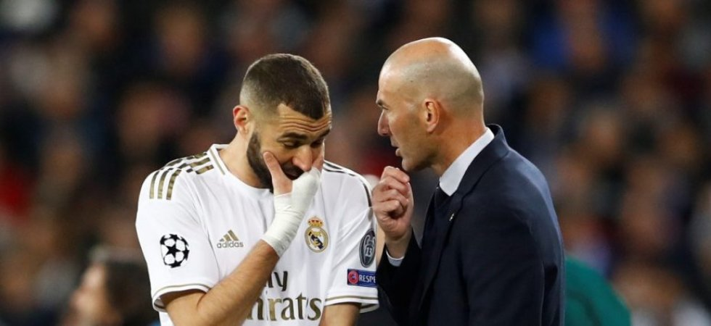
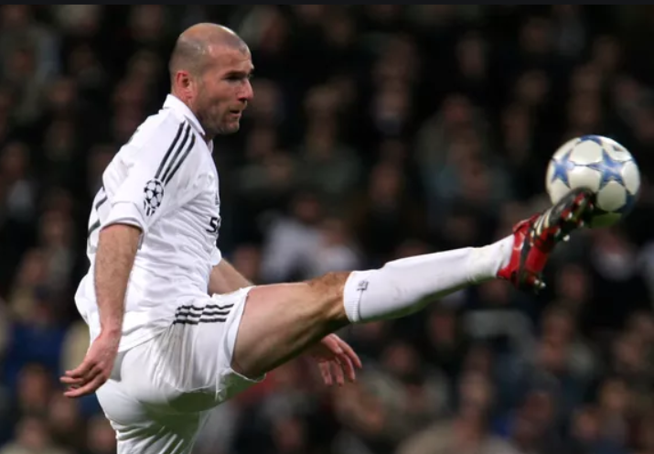
Es entrenador del Real Madrid , club de fútbol de la primera división de España.

Cristiano RONALDO es un portugués . Juega en el Real Madrid.
Tiene 35 años. Nació en 1985 .
Es uno de los mejores futbolistas del mundo y el mejor goleador de la historia del Real Madrid.
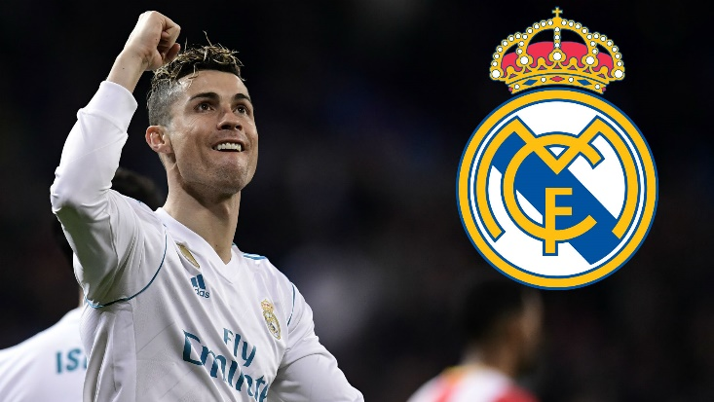
gol / goles : but / buts
goleador : buteur
el mejor : le meilleur
uno de los mejores : un des meilleurs

